DELOVNI LIST

POT DO ROGATCA
1.) Iz Dravograda do Rogatca te loči kar nekaj kilometrov. S pomočjo zemljevida Slovenije opazuj pot, jo označi na karti, označi tudi večja mesta in mesto Rogatec.

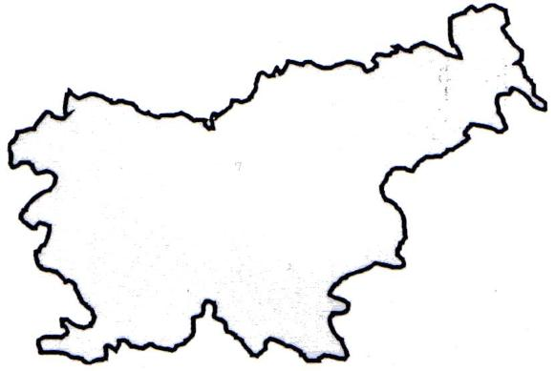

2). Opiši pokrajino od Dravograda do Rogatca!
_______________________________________________________________________________________________________________________________________________________________________________________________________________________________________________________________________________________________________________________________________________________________________.

ROGATEC
3.) Prisluhni razlagi o Rogatcu in odgovori:
- V kateri naravno geografski enoti leži Rogatec?____________________________.
- Katera gora in katera reka obdajata Rogatec?____________ in ________________.

MUZEJ NA PROSTEM
4.) Dopolni stavke!
Je doslej __________ muzej na prostem na Slovenskem. Zaradi kulturnih, etnoloških, krajinskih, zgodovinskih in drugih izjemnih lastnosti ima poseben pomen za Republiko Slovenijo.
V njem je predstavljeno ____________in ______________ kmetov in obrtnikov ______. in začetka ______. stoletja z območja Rogatca, predvsem s pobočij Boča, Donačke gore in Maclja. Petnajst različnih prenesenih ali rekonstruiranih objektov ter spremljajočih funkcijskih prvin je na muzejskem prostoru zasnovanih v treh različnih sklopih. Domačijo sestavljajo rojstna hiša pesnika ____________ ____________ z ograjenim vrtom, gospodarsko poslopje z gnojiščem in poljskim straniščem, čebelnjak, svinjaki in _______________. Upravni del predstavlja ,loden', prvotno trška _________________ z mešanim blagom, ki ima danes tudi funkcijo muzejske trgovine z upravnimi prostori. V tretjem sklopu pa je gostinski del z vinsko kletjo v funkciji ,pušenšanka' in značilno zasajenimi ________________.

5.) Med sprehodom po muzeju odgovori na vprašanja:
a.) Kateri objekti se nahajajo v muzeju?
________________________________________________________________________________________________________________________________________________

b.) Kakšna je razporeditev prostorov v Panonski hiši?
________________________________________________________________________________________________________________________________________________

c.) Kaj izdeluje gospod na sliki, kakšen material uporablja, za kaj so to potrebovali?

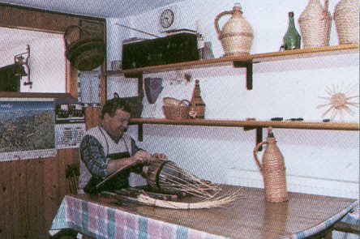
__________________________________________________________________________________________________________________________________________________________________________________________________________________________________________________________________________________________________________________________________________

d.) Iz kakšnih materialov je sestavljena stara kmečka hiša? Skiciraj jo!

___________________________________________________________________________________________________________________________________________________________________________________________________________________________________________________________________

e.) S katerimi dejavnostmi so se še ukvarjali na kmetiji?
________________________________________________________________________________________________________________________________________________________________________________________________________________________________________________________________________________________________

f.) Katerih dejavnosti si se udeležil in kaj si izdelal? Kaj ti je bilo najbolj všeč? Skiciraj izdelke

___________________________________________________________________________________________________________________________________________________________________________________________________________________________________________________________________________________

DVOREC STRMOL
6.) Kaj vse ste opazili v dvorcu?
________________________________________________________________________________________________________________________________________________________________________________________________________________________________________________________________________________________________
7.) Kaj vam je bilo najbolj všeč?
_______________________________________________________________________________________________________________________________________________
KONJENIŠKI KLUB
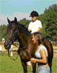
8.) Kaj vam nudijo v konjeniškem klubu Strmol?
_________________________________________
_________________________________________

9.) Ali je Rogatec in njegova okolica vinorodna dežela? (Obkroži pravilen odgovor!)

DA NE

VINSKA CESTA
RELIEF
POSELJENOST
RASTJE
___________________________________________________________________________
POKRAJINA

__________________________________________________________________________________________
RABA TAL
__________________________________________________________________________________________
____________________________________________________________________________

- Med potjo po vinski cesti opazuj pokrajino in dopolni zgornjo shemo!

DELOVNI LIST ZA PREVERJANJE ZNANJA
1.) Katere so bistvene razlike med tvojo domačo regijo in regijo, ki si jo spoznal/-a na ekskurziji?
________________________________________________________________________________________________________________________________________________________________________________________________________________________________________________________________________________________________

2.) S katerimi kmečkimi obrtmi so se kmetje in delavci ukvarjali v preteklosti? Pomagaj si s spodnjimi fotografijami.

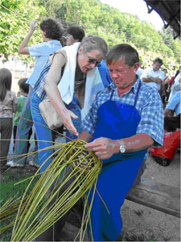
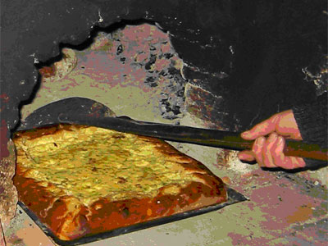
_______________ ___________________________
________________________________________________________________________________________________________________________________________________________________________________________________________________________________________________________________________________________________________
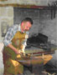
_____________

3.) Kakšno je drugo ime za videni kozolec?
______________________________________

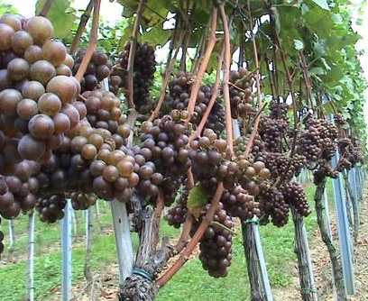
4.) Vinska trta je rastlina, ki potrebuje veliko sončnih dni.

a.) Kakšen je vpliv sonca na to rastlino?
________________________________________
________________________________________

b.) Kakšno lego ima večina vinogradov?
________________________________________
________________________________________

c.) Zakaj ravno takšno? Razloži!
________________________________________________________________________________________________________________________________________________________________________________________________________________________
d.) Kako se imenuje hiša ob vinogradih?
___________________________________
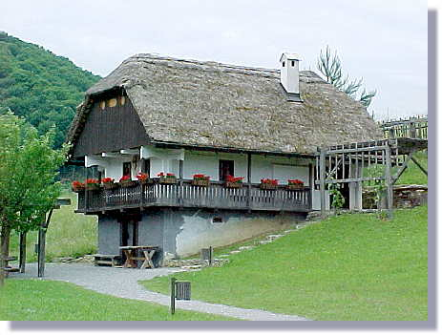

5.) Kakšna je razlika med črno kuhinjo in dimnico?
_______________________________________________________________________________________________________________________________________________________________________________________________________________________
a.) Kje so pekli kruh?
____________________________________________
b.) Iz kakšnega materiala so bili lonci za kuho?
____________________________________________
c.) Kam so shranjevali hrano?
____________________________________________

6.) “loden” je: (Obkroži pravilen odgovor!)
a.) čebelnjak
c. trgovina z mešanim blagom
d.) kočnica

7.) Naštej kovaške pripomočke!
_______________________________________________________________________________________________________________________________________________
8.) Obkroži, ali je trditev pravilna ali nepravila! Zamenjaj napačno trditev s pravilnim odgovorom!

a.) Stanovanjsko hišo subpanonskega tipa, ki je prevladoval v Posotelju, so zgradili v začetku 19.stoletja. DA NE
_____________________________________________________________________

b.) Hiša je v celoti zgrajena iz opeke, streha s čopoma pa prekrita s skodlami. Tla so kamnita, stene ometane z ilovico in prebeljene z apnom. DA NE
_____________________________________________________________________

c.) Severozahodno nad trgom leži grajski kompleks Strmola, prvič omenjenega leta 1436, ko so celjski grofje podelili Jakobu Strmolskemu iz Cerkelj na Gorenjskem stolp pri Rogatcu. DA NE

